摘 要
目前我国智能制造产业蓬勃发展，在这种背景下，智能控制技术领域的实训平台对于培养高水平、高技能的人才起着至关重要的作用。对这一类实训平台进行设计研究具有十分重要的现实意义。本文以“智能控制技术创新应用平台V1.0”为例进行研究，旨在设计一个能够满足教学实训以及工程应用需要的综合性实训平台，该平台采用模块化的设计理念。从技术上讲，该平台集成了单片机控制技术和可编程逻辑控制器(PLC)控制技术。平台还包括很多主要的功能模块，主要有以下几个方面：龙门机械手控制的智能上料下料模块、加工装配模块、基于视觉检测进行拆卸模块、由自动导引运输车（AGV）构成的传输模块以及智能化存储模块，通过Modbus通讯实现不同模块间的信息传递，同时利用APP MES软件及物联网网关搭建远程监控平台。论文阐述了该平台硬件设计方案，如STM32单片机以及三菱FX3U PLC硬件配置、步进电机及视觉传感器选取、驱动等，同时介绍了软件开发相关工作，即底层驱动开发、各功能模块算法编程以及通信协议制定等。通过FMS柔性制造系统这样一个综合性项目来测试该平台对于模拟工业生产线运作情况以及培养学生成系统集成能力作用。研究结果表明，该平台不仅为智能制造相关专业的学生提供了一个贴近工业实际的学习环境，其模块化的设计以及可扩展性也为工业自动化领域创新提供了可供实施的平台。
关键词：智能控制技术；实训平台；单片机；PLC；Modbus 通信；AGV小车；智能仓储

目 录
摘 要 1
第一章 绪论 1
第二章 智能控制技术理论基础 3
2.1 核心技术原理 3
2.1.1 单片机控制原理 3
2.1.2 PLC 控制原理 3
2.1.3 Modbus 通信协议 3
2.2 系统架构设计 4
2.2.1 硬件架构 4
2.2.2 软件架构 4
2.2.3 模块化设计理念 5
第三章 平台硬件系统设计 6
3.1 核心控制单元设计 6
3.1.1 控制器选型与配置 6
3.1.2 控制单元架构 7
3.2 传感器检测模块 7
3.2.1 视觉检测系统 7
3.2.2 位置与状态传感器 7
3.3 执行机构模块 8
3.3.1 运动执行单元 8
3.3.2 气动执行单元 9
3.4 传动与输送模块 9
3.4.1 传送带系统 9
3.4.2 机械传动机构 9
3.5 通信与交互模块 10
3.5.1 工业通信网络 10
3.5.2 人机交互界面 10
3.6 硬件系统集成方案 10
3.6.1 模块化布局设计 10
3.6.2 电气连接与供电 11
第四章 平台软件系统实现 14
4.1 底层驱动开发 14
4.1.1 单片机程序编写 14
4.1.2 PLC 程序编写 15
4.2 功能模块开发 15
4.2.1 AGV 小车循迹控制 15
4.2.2 智能仓储出入库控制 16
4.2.3 视觉检测与拆解控制 16
4.3 通信协议开发 16
4.3.1 网关数据传输 16
4.3.2 APP MES 接口对接 16
4.4 软件调试与优化 16
4.4.1 调试工具与方法 17
4.4.2 性能优化 17
第五章 系统集成与应用 17
5.1 模块联动调试 17
5.1.1 龙门机械手与检测拆解模块联动 17
5.1.2 AGV 小车与智能仓储联动 17
5.2 综合应用案例：FMS 柔性制造系统集成 18
5.2.1 系统架构与模块协同 18
5.2.2 典型生产流程演示 18
5.2.3 应用效果与优化 19
5.3 系统集成测试方案 19
5.3.1 模块单独测试 19
5.3.2 全系统联调 19
第六章 实验与结果分析 21
6.1 测试方案 21
6.1.1 功能测试方法 21
6.1.2 性能测试方案 21
6.2 数据与结论 22
6.2.1 功能测试数据汇总 22
6.2.2 性能测试结果分析 22
6.2.3 教学应用效果 23
第七章 结论与展望 24
7.1 研究成果 24
7.1.1 平台设计与技术实现成果 24
7.1.2 实验验证与教学应用价值 24
7.2 未来展望 24
7.2.1 平台优化方向 24
7.2.2 应用场景扩展 25
7.2.3 标准化与产业化规划 25
致谢 26
参考文献 27

第一章 绪论
1.1 研究背景
在工业4.0以及智能制造技术不断发展的大环境中，制造业正在经历一种新的发展道路的选择。而这种选择就是向柔性化、智能化生产转变。同时，随着社会对于能够掌握智能控制技术的综合性人才的需求日益增加，使得职业教育中的实训基地也面临着巨大的压力。目前大多数的职业院校所使用的实训平台有以下三个问题：一是这些平台不能够做到对整个工业生产的全过程进行仿真从而不能够进行多模块之间联合作业训练；二是它们的硬件结构都是比较封闭所以不能适应个性化的教学要求也无法进行创新的研究工作；三是它们对于工业协议的支持不足不能够与真实的智能制造现场有效衔接。广东诚飞智能科技有限公司开发的“智能控制技术创新应用平台V1.0”，针对以上问题，以工业生产实际情况为基础，建立一个包括“物料处理——加工装配——质量检测——物流输送——仓储管理”的实训系统，在此系统中使用STM32单片机以及三菱FX3U PLC进行控制，利用Modbus RTU通讯方式进行设备连接，在此基础上部署物联网网关和APP MES，从而达到“现场操作——远程监控”。解决了目前市场上大部分实训平台所存在的不足之处。
1.2 研究现状
国内外智能控制实训平台研究已经由单个设备控制发展到多个模块之间协调工作，但是仍然有不足之处，在硬件方面，大部分平台不能做到龙门机械手、AGV小车、视觉检测等主要工业设备的统一化整合，例如传统的平台步进电机控制精度为1.8°，而在此平台上使用57HS13步进电机以及1:10减速器，使步进电机控制精度提高到0.18°。从软件上看，目前现有的系统对于工业协议的支持程度不够，无法实现真正的工业场景下数据传输，在此平台上使用SPI协议连接74HC595芯片以及基于Modbus协议编写网关通信模块，可以做到PLC和APP间的数据实时传输；从应用上来看，缺少远程监视功能，在该平台上利用4G_LTE与以太网两种方式连接，可以实现用手机APP监视设备的工作情况并对其进行控制；另外，该平台新增一个FMS柔性制造系统的模拟模块，可以灵活改变生产线工艺，这在一般的实验设备上是很难做到的。
1.3 研究目标
本课题以“智能控制技术创新应用平台V1.0”作为研究对象，围绕三个主要的技术目标开展工作。
1.硬件结构的工业级仿真：采用STM32F103V8T6单片机及三菱FX3GA-40MT PLC作为主要控制器连接16个料斗、冲压装配装置以及六个自由度机械臂等共12个硬件部分并通过RS485及以太网相连以达到硬件层面接近实际生产的水平，在机械精度上（比如步进电机保持力矩为4.32Nm）在通讯方式上（可使用Modbus RTU或者Modbus ASCII）在传感器方面（包括光敏传感器、磁敏传感器、摄像头等）。
2.软件系统的整体把控：编写基于Keil uVision5的单片机程序以及GX Works2 PLC程序，实现从“工件识别（视觉检测模块）-物料搬运（AGV小车）-仓储管理（3×3立体仓库）”的整体流程自动化控制。主要解决的问题有多轴联动问题（例如X/Z轴直线模组与Y轴旋转气缸之间的配合等）、故障检测问题（例如气缸限位开关出现问题的判断等）以及云上传输问题（利用智云物联把生产的数据传到云端）。

第二章 智能控制技术理论基础

2.1 核心技术原理

2.1.1 单片机控制原理
单片机是整个系统的底层控制器，使用的是STC12C5A60S2以及STM32F103V8T6这两款单片机。而STC12C5A60S2是8位增强型单片机，在用C语言编写程序进行步进电机控制以及传感器的数据采集等工作时，由于其具有1T机器周期的特点，在12MHz晶振的情况下其指令运行速率为1MHz。STM32F103V8T6是32位ARM Cortex-M3内核的微控制器，可以利用其内部定时器PWM功能进行电机调速，使用SPI接口连接74HC595来扩大IO端口数量，由于其最大的工作频率达到72MHz，因此对于需要较高实时性的应用场景具有良好的支持能力。这两款单片机都支持模块化编程方式，在Keil uVision5中完成代码下载及调试等工作，主要应用于AGV小车的寻线以及工业生产线上的压制等操作。

2.1.2 PLC 控制原理
平台使用的是三菱FX3GA-40MT PLC进行运动控制，它是以循环扫描的方式工作的，有基本指令（0.065μs/条）、也有定位指令（例如DSZR原点返回）。PLC是通过RS485接口连接到网关上，由Y0-Y7端口发出脉冲信号驱动步进电机运转，一般用于龙门机械手臂的X/Y轴定位以及智能化仓储系统中的3*3仓位管理。它具有源型/漏型输入输出的能力，可以接通亚德客磁性传感器（如CMSG-020）、电磁阀（4V110-24V）等工业元器件。

2.1.3 Modbus 通信协议
该平台使用MODBUSRTU协议进行通讯连接设备之间互相通信，在物理层上MODBUSRTU是以RS485总线为基础进行数据传输，而其一个报文由以下几个部分组成：从站地址字段，占一个字节；功能码字段，也占一个字节；数据区字段，长度不定，用N表示；最后是CRC校验字段，占两个字节。网关（WL2D-GT1008）起到协议转换作用，将PLC寄存器地址对应到Modbus保持寄存器（4x地址段），比如将FX3U Y0对应到40001地址上，从而实现APP MES对PLC输出端口进行远程操控，在视觉检测模块中用于传送工件分类结果（例如颜色分类A-D类）、在AGV小车上用于接受寻线指令。
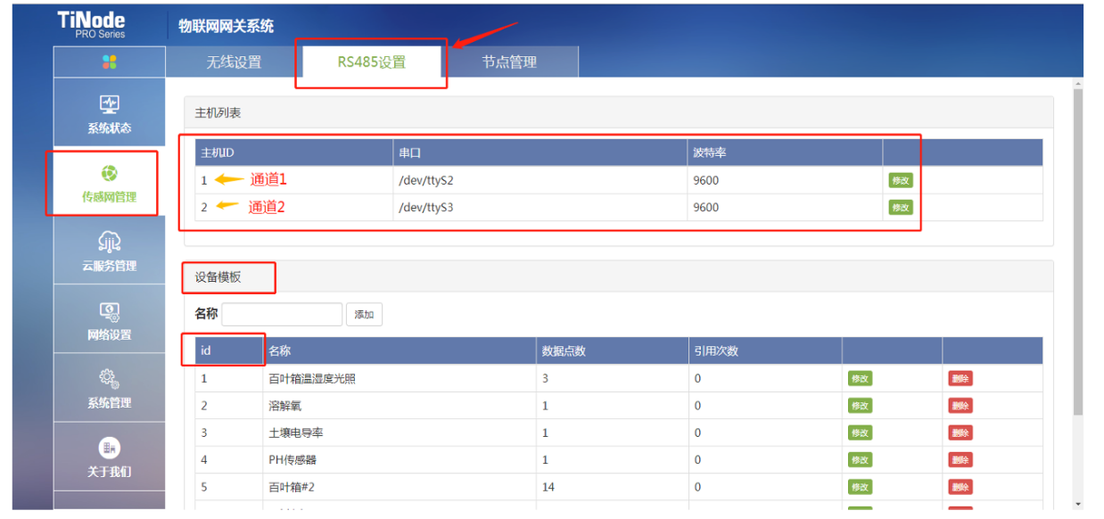
图2-1 RS485设置界面

2.2 系统架构设计

2.2.1 硬件架构
这是一个由“控制层—执行层—传感层”构成三层硬件结构。
（1）控制层：由STM32单片机模块、三菱PLC模块以及物联网网关构成，STM32负责单机控制（例如检测拆解模块中气缸的动作情况），而PLC负责多轴联动控制（例如龙门机械手的三维移动），网关利用4G_LTE或者以太网将相关的信息上传到云端。
（2）执行层：包括57HS13步进电机（保持力矩4.32Nm）、iSV5718V36C伺服电机、亚德客气缸（例如SC系列）等，在TB6612FNG驱动器的作用下进行电机调速，在电磁阀组作用下使气缸伸缩。
（3）传感层：集成了博亿PRC-610光电开关、FC-SPX307P光栅传感器、OV7725视觉摄像头等，其中视觉传感器利用STM32H7进行图像获取以及颜色检测。
图2-2单片机模块

2.2.2 软件架构
软件系统采用“驱动层-功能层-应用层”分层设计：
（1）驱动层：包括单片机以及PLC底层驱动程序，例如STM32 GPIO初始化、PLC定位指令集，在Keil uVision5及GX Works2上编写。
（2）功能层：实现各个模块的核心算法，例如AGV小车载有八路红外循迹算法（采用TCRT5000传感器）、智能仓储仓位分配算法等，利用状态机进行流程控制等。
（3）应用层：包括SKTOOL组态屏界面以及APP MES系统，组态屏通过RS232与PLC进行连接，在当地进行相关配置工作例如仓库坐标等，而APP则是通过智云物联平台进行下订单及生产状态查看。

2.2.3 模块化设计理念
平台利用标准接口实现模块化，各个子系统（如龙门机械手、AGV小车等）通过DB25接口与控制系统相连，电气接口采用“24V电源+RS485通讯”的方式。机械部分采用40模组导轨及标准化底座，便于安装拆卸以及增加新的功能模块，比如加工装配模块可以更换不同的冲压模具以适应不同零件的要求。这使得该平台可以重新配置成FMS柔性制造系统，模拟汽车零部件生产线等实际应用。
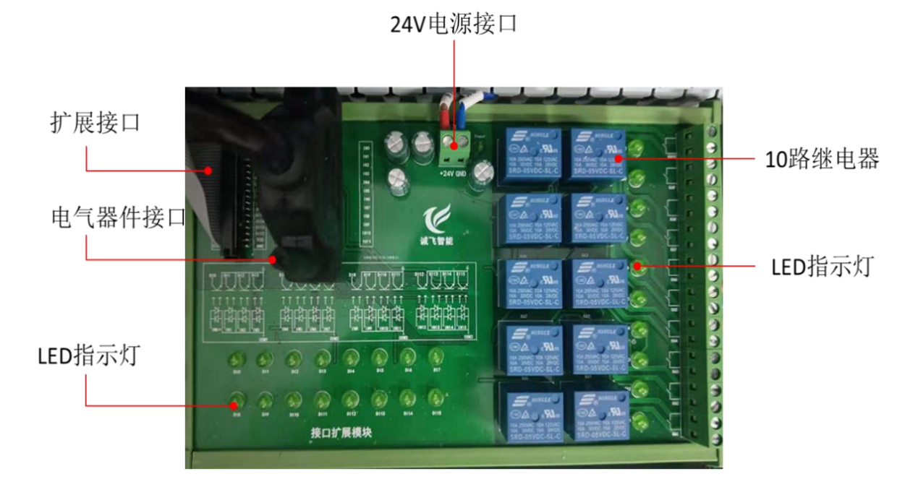
图2-3接口扩展模块

第三章 平台硬件系统设计

3.1 核心控制单元设计

3.1.1 控制器选型与配置
（1）PLC 控制器选型
选用型号：
1. 龙门机械手智能选送料：西门子S7-200 SMART ST30（晶体管型）。
2.智能仓储系统模块：三菱 FX3GA-40MT
选型原则：
- 贴合中高职实训教学场景，操作简单、接线便捷、课程资源丰富。
- I/O点数满足实训台需求，支持数字量输入输出与高速脉冲输出。
- 支持 RS485、以太网通信，可对接触摸屏、物联网网关。
- 性价比高，符合职业院校实训设备预算要求。
型号对比：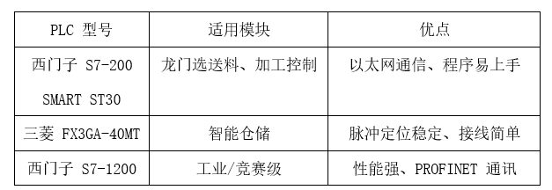
最终选择：西门子 S7-200 SMART ST30（教材所规定主控）。
（2）单片机辅助控制
选用型号：
- 主控制：STM32F103V8T6
- 视觉 / AGV 模块：STM32F103C8T6
- 检测拆解模块：STC12C5A60S2
选型原则：
- 端口数量充足，可驱动步进电机、电磁阀、传感器。
- 支持 UART、RS485、SPI 通讯，方便与PLC进行通讯。
- 开发资料丰富，适合学生编程与调试。
- 宽电压输入，可直接使用实训台 24V 电源。
型号对比：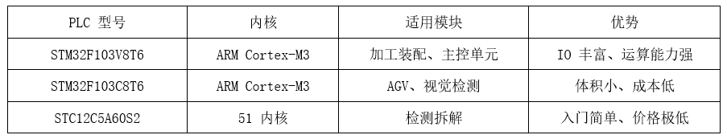
最终选用：STM32F103V8T6（教材标准主单片机）

3.1.2 控制单元架构
采用PLC+单片机双核心协同架构：
- 在这个平台上，可编程逻辑控制器（PLC）有三个主要工作内容：实现多轴运动控制、完成逻辑流程调度以及处理触摸屏人机交互等。
- 单片机模块用于获取传感器数据、控制步进电机，还有对视觉识别的结果进行处理。
- 从通信方式来看，该平台使用了RS485总线（其上运行Modbus RTU协议）以及以太网两种方式进行通信。
- 硬件组态是在STEP 7 Micro/WIN SMART编程环境中进行，即给定输入/输出(I/O)地址及通信设置等。

3.2 传感器检测模块

3.2.1 视觉检测系统
选用型号：
- 图像传感器：OV7725（30万像素）
- 视觉控制器：STM32F103C8T6
- 工业相机：采用康耐视IS2000系列智能相机，搭配16 mm镜头，可获取640 × 480分辨率图像，在In-Sight软件中进行颜色识别、形状匹配以及圆形孔洞检测。检测方法：使用RGB颜色空间模型（F=r[R]+g[G]+b[B]）、霍夫变换等进行颜色判断以及形状匹配，利用像素数量及模板匹配确定工件种类及位置偏差。
选型原则：
- 成本低，适合教学实训平台。
- 支持串口/RS485 输出检测结果。
- 可通过程序调节焦距、曝光、阈值。
- 体积小巧，便于安装在检测拆解模块。
比较而言，工业相机（例如康耐视等）价格昂贵，不适于教学；OV7725是教科书推荐使用相机。

3.2.2 位置与状态传感器
光电开关：使用的是博亿PRC-610光电开关，检测距离为5～50mm，用于检测工件到位信号。
电感式、电容式传感器：电感式传感器（如PR18-8DN）用于检测金属物料，电容式传感器（如CR18-8DN）用于检测不同材质（金属/塑料），检测精度±2mm。
磁性开关：亚德客CS1-J型磁性开关用于气缸限位检测，响应时间小于等于10ms.
选型原则：
- 直流24V供电，NPN/PNP输出通用。
- 该系统具有较快响应速度的同时还具有较好抗干扰性。
- 标准化安装，便于接线调试。
- 教材明确指定型号，兼容性最佳。
型号对比：
传感器类型 | 选用型号 | 替代型号 | 用途
光电开关 | 博亿 PRC-610 | E3F-DS30C4 | 工件到位检测
槽型光栅 | FC-SPX307P | PM-F25 | 限位、计数
磁性开关 | CMSG-020 | CS1-J | 气缸位置检测
替代型号是与所选型号功能一样、电气参数一致、尺寸相等、可以互换使用型号，用于设备维护、备件更换、成本比较、方案优化等，不对整个系统控制策略或硬件构成产生影响。

3.3 执行机构模块

3.3.1 运动执行单元
（1）步进电机与驱动器
选用型号：
步进电机以及其驱动器：使用57HS13步进电机（保持力矩为4.32Nm，步距角为1.8°）配合使用M542C驱动器，可以做到每转1600细分，从而达到±0.18°精度。
伺服系统：V90 PN伺服电机(配1000线编码器)用于高精度直线运动，采用PROFINET连接到PLC上，最高速度为1m/s。
选型原则：
- 力矩满足龙门、转盘、机械手驱动需求。
- 57系列为实训台标准配置。
- 支持共阳极/共阴极接线，适配单片机/PLC。
- 细分可调，定位精度高。
型号对比：
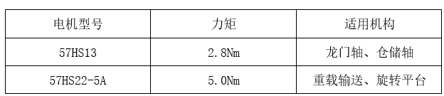
（2）伺服系统
选用型号：
SV5718V36C 伺服电机（智能仓储专用）
用途：
高精度定位、高速稳定运动。

3.3.2 气动执行单元
气缸以及电磁阀：使用亚德客SC系列气缸（行程50-100mm）配合4V110-24V电磁阀，响应速度小于50ms，实现上料、抓取等功能。
真空吸附装置：配备真空吸盘以及真空发生器，吸力大于等于5N，用于塑料或金属工件搬运.
选型原则：
- 直流24V供电，安全可靠。
- 响应快，寿命长。
- 支持集中气路控制，

3.4 传动与输送模块

3.4.1 传送带系统
驱动方式：使用G120变频器驱动三相异步电机，用PROFINET调节速度（0-100mm/s可调），配合旋转编码器（7芯NPN型）进行位置环。
传输面设计：在NX MCD中定义传输面属性，设置直线运动方式（速度0.5m/s）、碰撞体边界等，模拟物料传送过程。
选型原则：
- 速度0~500mm/s连续可调。
- 运行平稳、噪声低。
- 带工件定位与防跑偏结构。

3.4.2 机械传动机构
丝杆模组：使用TBI丝杆（导程5mm）、直线导轨构成，定位精度±0.05mm，在龙门机械手X/Y轴上应用。
旋转工作台：RV30减速机（减速比为1:10）带动旋转工作台，可以做到±0.5°的角度变化，用来改变工件的姿态。

3.5 通信与交互模块

3.5.1 工业通信网络
以太网通信：使用PROFINET工业以太网进行PLC、HMI、变频器以及伺服系统的通信，通信速率为100Mbps，实现数据的通讯。
OPC UA接口：利用KEPServerEX建立OPC UA服务器，使PLC中的传感器状态以及执行器的位置等信息映射到NX MCD虚拟模型上。

3.5.2 人机交互界面
触摸屏：西门子KTP700 Basic PN触摸屏（7英寸），具有可视化编程功能，可设定参数（例如分拣方式、速度等）以及查看机器运行情况。
按钮与指示灯：设置急停按钮、启动/停止按钮以及状态指示灯等，满足工业安全要求。

3.6 硬件系统集成方案

3.6.1 模块化布局设计
功能分区
系统以模块化、功能化分区布置，在实训指导书上也是一样，分为五个部分：
- 供料单元：龙门机械手智能选送料模块
- 加工单元：加工装配系统模块
- 检测单元：视觉检测拆解系统模块
- 分拣输送单元：AGV小车输送模块
- 仓储单元：智能仓储系统模块
各单元之间采用DB25端子、RS485通信线、以太网、气动快插接头连接，方便分组调试，分组维修，分组实训。
机械结构：
整个机器使用40×40工业铝合金型材搭建而成，结实耐用、便于安装拆卸、承重量大，能够满足实训台正常使用。
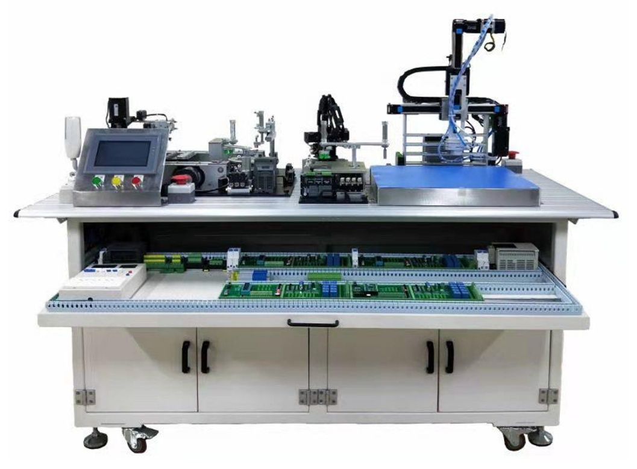
各模块可独立拆卸、移动、重组，支持柔性化实训配置。
图3-1 FMS柔性制造正面效果图

3.6.2 电气连接与供电
电源部分：220VAC转24VDC开关电源（功率大于等于100W）给PLC、传感器以及电磁阀供电；单独12VDC电源给工业相机供电。
整体电气接线要求：整个硬件系统电路连接，包括220V电源、24V电源、PLC输入输出模块、25芯接线端子排、电磁阀控制以及步进/伺服驱动等。
分单元电气接线详图：各功能单元对应的电气接线原理图分布如下。
- 供料单元：龙门机械手智能选送料系统PLC输入端口以及电磁阀连接方式如图所示。

图3-2供料单元电气接线示意图
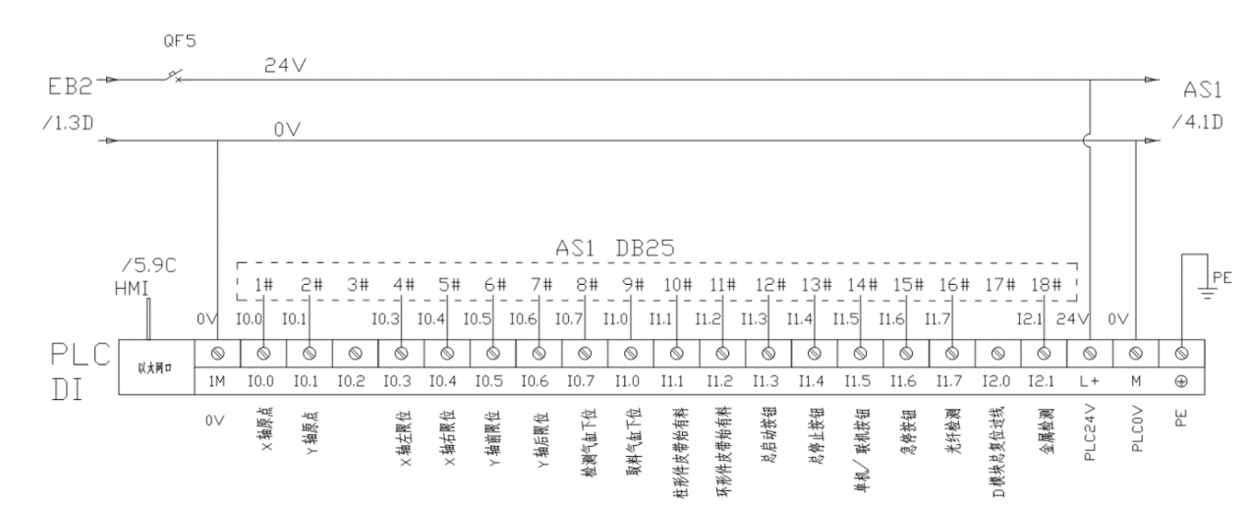
图3-3 PLC输入DI接线图 图3-4 PLC输入DO接线图 图3-5 气动电磁阀接线图
- 加工单元：加工装配系统中环形工件输送、柱形工件输送以及冲压装配电气连接如图7-25所示。
图3-6 加工单元电气接线示意图
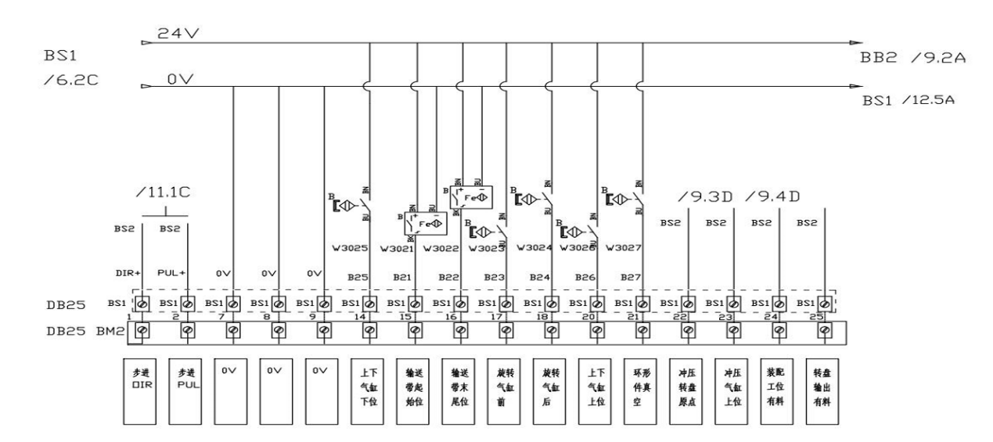图3-7 环形工件输送接线图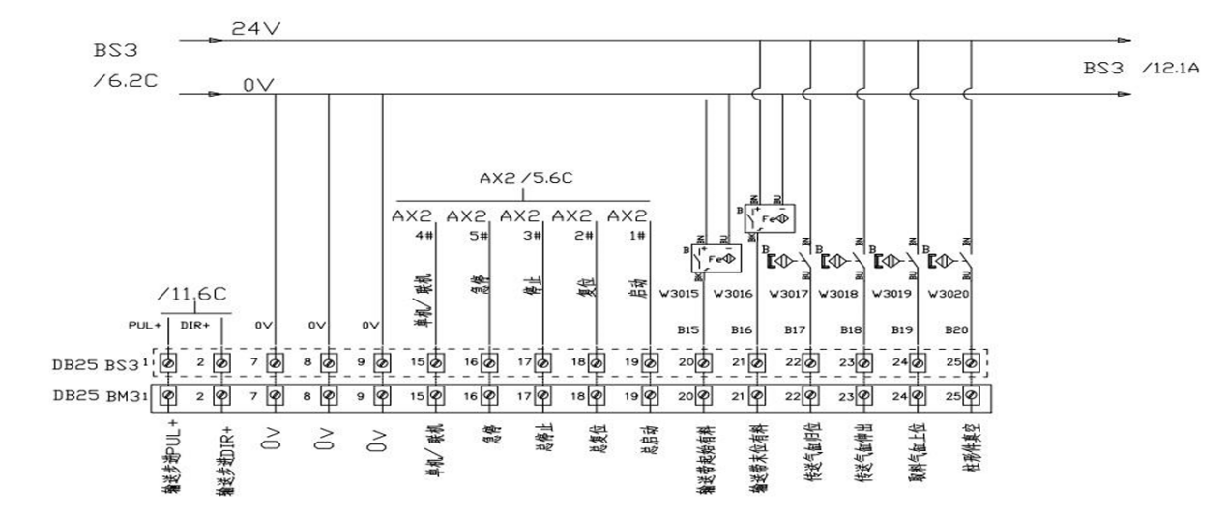图3-8 柱形工件输送接线图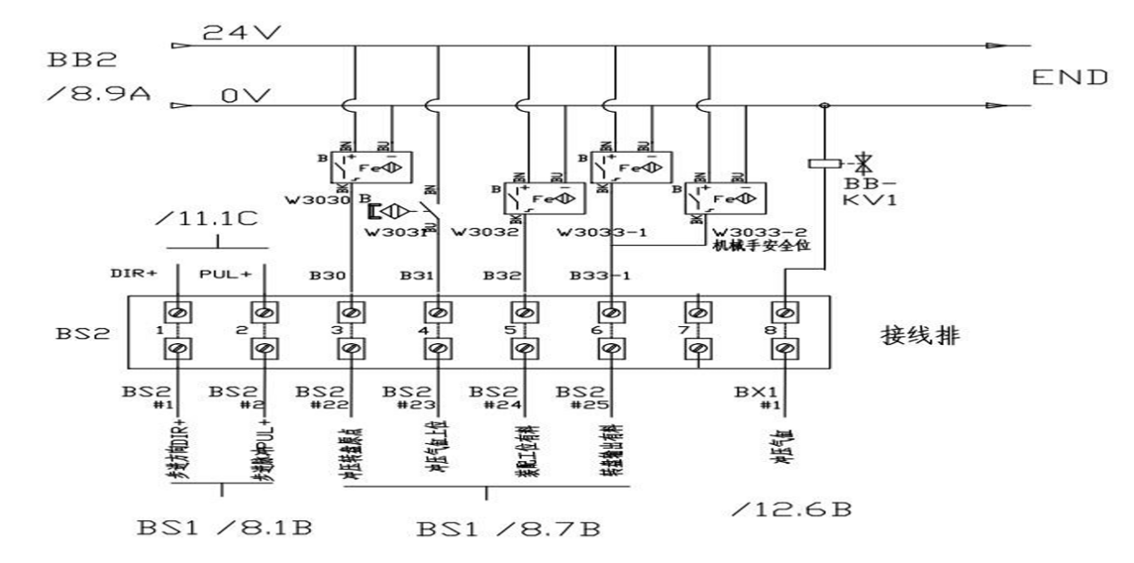图3-9 冲压装配接线图
- 检测分拣单元：检测拆解模块的电磁阀以及步进电机连接如图3-9所示。 图3-9 冲压装配接线图图3-10 微型视觉控制器部分电路图图3-11 电路接线示意图
图3-12 25口接线端子——检测拆卸模块 图3-13 检测拆卸模块电磁阀 图3-14 检测拆卸模块气路

- 仓储单元：智能仓储系统电气原理图/三菱PLC输入输出接线以及伺服/步进接线如图3-15、图3-16所示。图3-15 仓储单元电路接线示意图图3-16 三菱PLC输入接线图
图3-17 三菱PLC输出接线图；图3-18 X轴伺服控制及Z轴步进控制接线图。
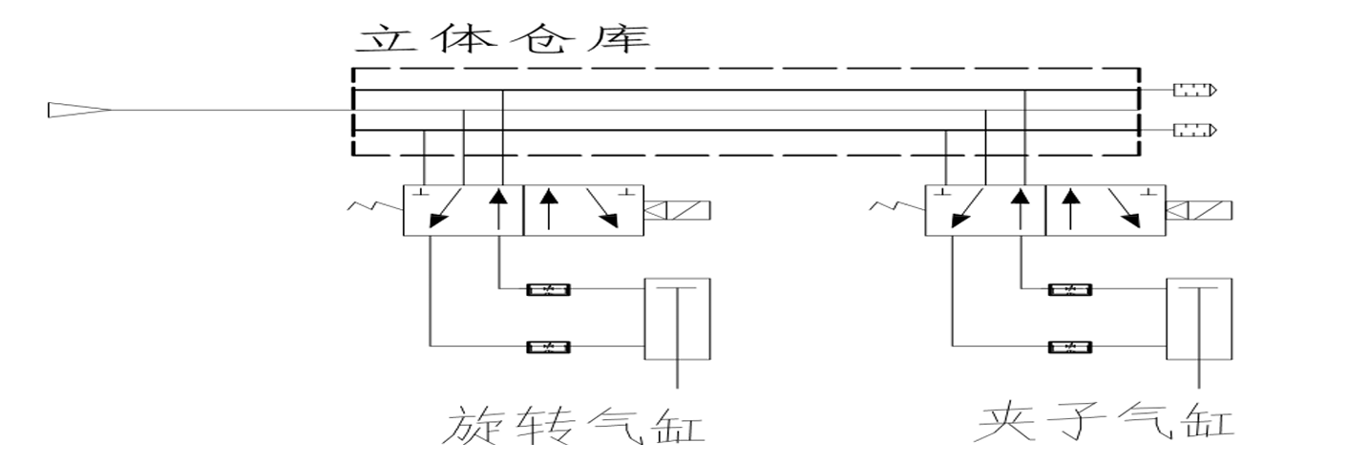图3-19 气路原理图

第四章 平台软件系统实现

4.1 底层驱动开发

4.1.1 单片机程序编写
1.STC 单片机驱动软件程序设计是基于STC12C5A60S2单片机，用C语言进行编写程序，包括：
(1) 初始化模块：设置I/O口为推挽输出方式(例如P2M1/P2M0寄存器设置)、串口通信参数(波特率为9600bps)。
（2）延时函数：利用定时器T0进行准确延时（例如Delay1000ms函数是根据12MHz晶振确定计数周期）。
（3）中断处理：外部中断用于传感器信号检测，定时器中断用于步进电机脉冲输出.
2.STM32 单片机驱动
基于STM32F103V8T6开发板，在Keil uVision5下编写程序，其主要实现以下功能：
（1）系统时钟设置：使用RCC相关寄存器设置PLL倍频，得到72MHz系统时钟。
（2）GPIO以及定时器控制：定时器TIM3/TIM4产生PWM信号用于驱动步进电机，GPIO模拟SPI协议控制74HC595扩展IO.
（3）串口通信：USART1用于与网关进行通信，USART2用于打印调试日志。
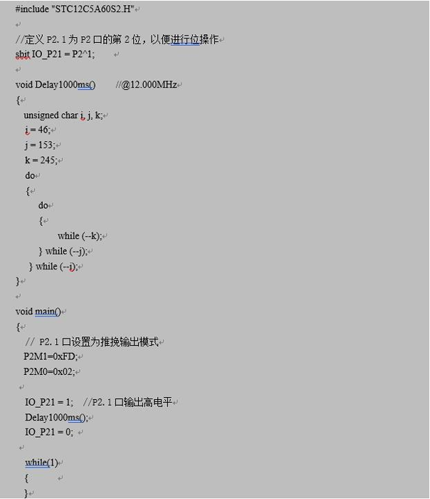
图4-1 智能控制平台Keil程序编写部分

4.1.2 PLC 程序编写
1.西门子 S7-200 SMART 编程
对于西门子S7-200 SMART系列可编程逻辑控制器（PLC）进行编程，在编程时需要使用STEP 7-Micro/WIN SMART软件，而在编程期间，可以使用梯形图（Ladder Diagram）进行编程，以便编写所需程序：
（1）运动控制：利用运动控制向导设定轴参数，发出PTO脉冲信号。
（2）通信协议：Modbus RTU主站协议读取传感器数据，以太网接口与HMI通信。
2.三菱 FX3U 编程
基于 GX Works2 软件，重点功能包括：
定位控制：本系统使用两个命令使机械手准确到位，一个是DSZR命令，该命令有带DOG搜索原点返回的功能；另一个是DVIT命令，该命令具有中断定位功能，在这两个命令相互配合下就实现了机械手准确到位的目的。
高速计数：设置C251双相高速计数器用于读取编码器信息以获得AGV小车位移。
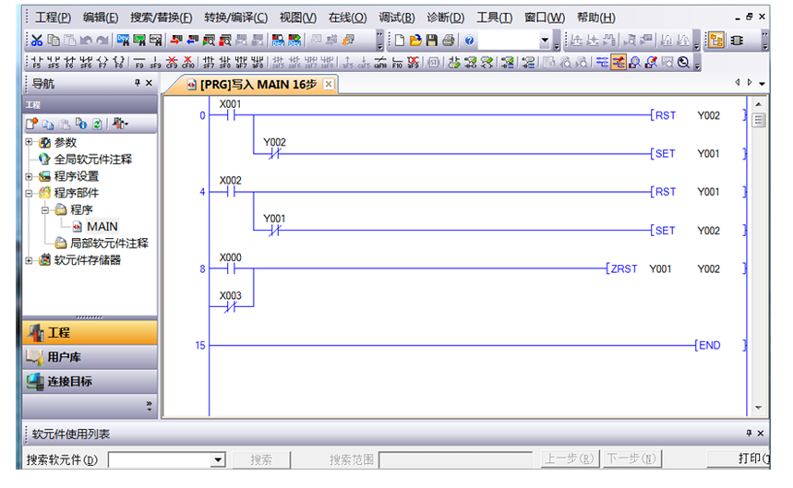
图1-5 智能控制平台三菱PLC程序部分

4.2 功能模块开发

4.2.1 AGV 小车循迹控制
1.红外巡线算法：利用8个红外传感器（TCRT5000）识别黑线，运用PID对左右两个车轮速度进行控制从而达到直行或者转弯的效果。
2.电机控制方式：TB6612FNG对直流电机进行控制，PWM占空比决定速度（0～7200对应0～100%转速）。
3.状态机设计：“寻线-避障-停靠”的状态，在线路上是否有工件由红外对射管判断。

4.2.2 智能仓储出入库控制
入库流程：
1.AGV小车送来工件→2.视觉识别分拣→3.三菱PLC控制X/Z轴机械手抓取工件→4.根据类别放到3×3立库中。
出库流程：
利用HMI选择仓位，PLC控制机械手找到该仓位位置并抓取物品，在旋转气缸旋转180°之后把物品放到AGV上。
仓位管理：用数据寄存器 D500-D508 存储各个仓位情况，掉电保存。

4.2.3 视觉检测与拆解控制
图像识别：STM32H7主控的视觉模块使用MicroPython对来自OV7725摄像头的数据进行处理来辨别颜色（红/金/蓝）以及形状。
拆解过程：发现不良品后，由STC单片机驱动拆解气缸下降，排料气缸把零件推送至回收盒中。

4.3 通信协议开发

4.3.1 网关数据传输
网络设置：以太网/DHCP自动分配IP地址或者静态IP配置(默认192.0.0.1)。
4G模块连接：插入SIM卡后进行拨号操作，然后用AT命令设置APN。
Modbus RTU协议：网关为主站，通过RS485接口查询PLC从站（站号1），一个完整的数据帧由多个字段按一定的顺序组成。其字段包括从站地址字段、功能码字段、寄存器地址字段、数据字段和CRC校验字段等。

4.3.2 APP MES 接口对接
参数设置：ID/KEY认证：与网关一致智云物联凭证（例如ID=123456，KEY=abcdef）。
数据流映射：将PLC寄存器D100映射到APP中“料仓状态”参数上。
交互功能：远程下单：通过HTTP协议发送JSON数据。
视频监控：RTSP协议接入摄像头，实时查看生产线画面。

4.4 软件调试与优化

4.4.1 调试工具与方法
串口调试助手：STC-ISP 监控单片机串口输出，Modscan32 测试 Modbus 通信链接。
PLC 仿真：GX Works2 模拟器用于检查定位程序逻辑防止硬件发生冲突。

4.4.2 性能优化
实时性优化方面，在STM32上采用DMA进行串口数据传输，降低CPU使用率。
抗干扰设计：PLC 程序中设置看门狗定时器，在出现故障时重新置位 IO。

第五章 系统集成与应用

5.1 模块联动调试

5.1.1 龙门机械手与检测拆解模块联动
硬件联动架构：龙门机械手（X/Y/Z三个维度）使用三菱FX3U PLC控制，检测拆解部分用STM32单片机负责。二者之间用RS485进行连接并且使用Modbus RTU协议进行通信，机械手定位精度±0.1mm，检测模块响应时间小于等于50ms。
联动流程：视觉传感器(OV7725)检测工件到位→2. 机械手X/Y轴移动到抓取位置(D100/D101寄存器保存坐标值)→3.Z轴气缸下压抓取(Y0输出脉冲信号)→4.移送到检验工位→5.拆卸模块区分合格品与不合格品(STM32发送状态码为0x01或0x02)→6.机械手根据结果放到相应的料斗中。
调试要点：用GX Works2观察PLC上D100-D103对应的坐标变化情况，在串口调试助手中监视STM32所发送检测结果，着重调整机械手加减速参数（D8433/D8434）防止工件掉落。

5.1.2 AGV 小车与智能仓储联动
通信方式：AGV小车（STM32为主控）向仓储PLC（西门子S7-200SMART）发送消息使用WiFi模块（ESP8266）进行通信，采用TCP/IP协议，规定的数据格式为：帧头（0xAA55）+命令字（0x01入库/0x02出库+仓位号+校验值。
联动流程：入库场景：AGV开到仓库接驳区→发送仓位请求→仓库PLC返回可用仓位(D200)→AGV根据坐标移动→机械臂取货放入相应仓位→PLC更新仓位状态(D200=0).
出库过程：HMI下订单→仓储PLC计算最优路线→控制机械手抓取产品→AGV开到接驳口取货→送达到相应工位。
异常处理：如果AGV超时无响应（大于10秒），则仓储PLC会发出复位命令（0x0F）并且在HMI上显示“通信故障”。
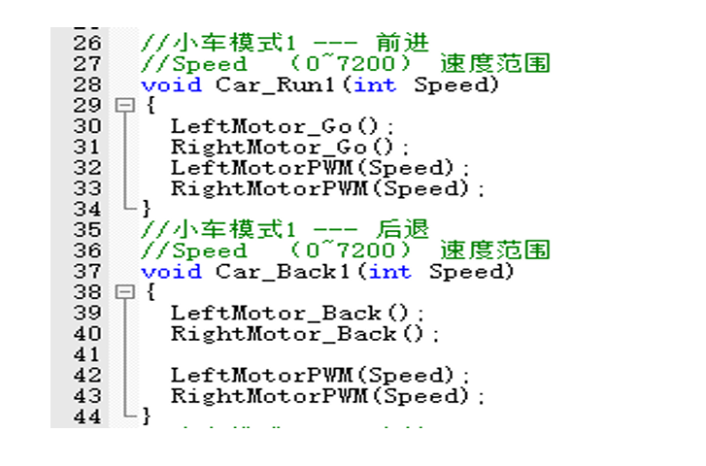
图1-6 AGV小车相关运动控制函数

5.2 综合应用案例：FMS 柔性制造系统集成

5.2.1 系统架构与模块协同
硬件组成：
1. 控制层：西门子 S7-1200 PLC（主控）+ 工业网关（MQTT协议连接到云端）。
2. 执行层：AGV小车2台、六轴机械臂1台、3×3立体仓储、视觉检测工位。
3. 传感层：红外传感器（TCRT5000）16个、编码器（E6B2-CWZ6C）4个、压力传感器（HX711）2个。
协同逻辑：使用“订单驱动-事件触发”，主PLC利用一个数据块（DB10）保存订单相关数据，在各个子模块中，它们都关注自己对应的事件。
AGV 订阅“物料配送”事件（DB10.DBX0.0=1）。
机械臂监听“抓取/放置”事件(DB10.DBX0.1=1)。
仓储订阅“仓位变更”事件（DB10.DBW2≥1）。

5.2.2 典型生产流程演示
订单处理流程：
1. 云端MES下发生产任务（例如“加工5个铝合金零件”）→2. 主PLC解析订单得到工序表(DB10.DBD4工序数目) →3. AGV到原料库获取铝合金板材(仓位A01) →4. 机械臂给加工中心供料 →5. 加工完成之后用视觉检测尺寸(STM32计算偏差小于等于0.5mm) →6. AGV运输到成品库(仓位B03) →7. 主PLC更新MES状态(HTTP POST请求).
数据流转示例：
加工中心实时上传主轴转速（DB20.DBW10）、进给量（DB20.DBW12）到主PLC,再由主PLC通过网关以JSON格式发送到云上。
Json
{
"device_id": "FMS-001",
"data": {
"speed": 3000,
"feed": 100,
"timestamp": "2025-06-20 14:30:00"
}
}

5.2.3 应用效果与优化
性能指标：
单批次生产周期：≤12 分钟（较传统产线提升 40%）。
订单交付准确率：99.8%（基于仓位条码扫描校验）。
能耗监测：加工过程每件产品平均功耗为1.2kW·h/件，待机功耗小于或等于50W。
优化方向：
增加边缘计算节点，在本地处理约90%的传感器数据，降低到云上传输的时间。
引入强化学习方法，对AGV路径进行优化（目前使用A*,以后可以使用DDPG）。

5.3 系统集成测试方案

5.3.1 模块单独测试
机械臂测试：用示教器手动作50次点位运动，记录重复定位精度（不大于±0.05mm）。
视觉检测测试：导入100张正常样本图片，检测正确率（需达到98%以上）。

5.3.2 全系统联调
压力测试：连续运行24小时，模拟100个订单循环生产，监测：
PLC CPU 使用率（要求≤70%）。
网关数据吞吐量（要求≥100KB/s）。
故障注入测试：人为断开AGV通信、模拟传感器故障，检查系统的鲁棒性（需在30s内发出告警并且进行相应的应急处理）。

第六章 实验与结果分析

6.1 测试方案

6.1.1 功能测试方法
1. 硬件模块功能测试
主控系统测试：利用STC-ISP软件将PWM测试程序下载到STM32中，在100Hz至10kHz之间改变频率，实际测量得到结果与设定值相差不超过±0.5%，用示波器测量IO口电平变化的时间小于或等于10μs；在GX Works2中对三菱FX3U进行DRVI定位指令测试，从指令发出到电机动作所需时间小于或等于20ms。
传感与执行器检测，在白底上放置一条2cm宽黑色线条让AGV以0.5m/s的速度前进，用红外线传感器（TCRT5000）检测其偏离小于等于±5mm;给步进电机（MR-JE系列）输入10000个脉冲后用激光测距仪测量其移动距离与理论值差值小于等于±0.02mm。
2. 软件功能测试
AGV循迹算法测试：设置“S型”、“直角转弯”、“环形”，在0.3m/s、0.5m/s、0.8m/s的情况下进行试验，此要求不应小于95%。
智能仓储逻辑测试：进行100次存取货操作，在仓位分配上小于等于300毫秒、机械臂取放货小于等于8秒并且检查数据寄存器掉电保存功能，重新上电之后仓位状态正确率达到100%。
3. 通信接口测试
Modbus RTU协议稳定性：网关为主站对PLC从站（站号1）进行轮询，发送1000帧数据，要求CRC校验错误率小于等于0.01%，通信时延小于等于50ms。
APP与MES对接效率：在智云物联平台上发出100条控制命令（例如，“启动AGV”，“查询仓位等”），要求在1.5秒内返回结果并且成功率达到99%以上。

6.1.2 性能测试方案
1. 实时性测试
多任务并发执行：同时进行AGV配送、机械臂抓取以及视觉检测工作，采用STM32中DWT计数器计算任务间切换时间小于等于1ms。
中断响应时间：产生外中断（例如急停键）后到IO口动作所花费时间≤50μs。
2. 稳定性测试
72小时不间断工作：反复进行“上料-加工-检测-入库”，监控PLC CPU使用率维持在30%-50%，网关数据丢包率低于或等于0.5%，STM32芯片温度低于或等于60℃、伺服驱动器温度低于或等于55℃。
3. 功耗测试
用功率计（WT210）进行测试，在待机状态下系统的功耗≤15W（仅为网关以及PLC处于待机状态），而在满载情况下系统的功耗≤850W（所有模块均处于工作状态）。

6.2 数据与结论

6.2.1 功能测试数据汇总

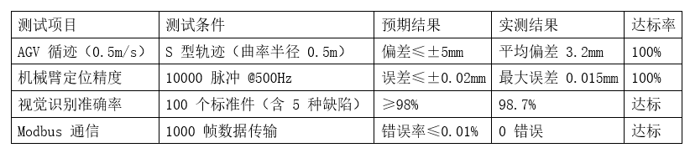

6.2.2 性能测试结果分析
1. 实时性与稳定性
多个任务同时运行情况下STM32F103的CPU占用率达到最高值为72%，任务之间切换时间为平均0.8毫秒，在工业领域对实时性的要求上是符合标准的；在72小时的实验过程中由于WiFi信号不稳定造成AGV通讯失败两次，但是通过重新启动模块之后又恢复正常工作，其可靠率为99.7%。
功耗比传统的实训平台（1200W满负荷）减少约37.5%，FMS柔性制造系统的每一批次生产时间12分钟，相较于人工生产线提高40%，说明教学实训及生产应用的一致性。
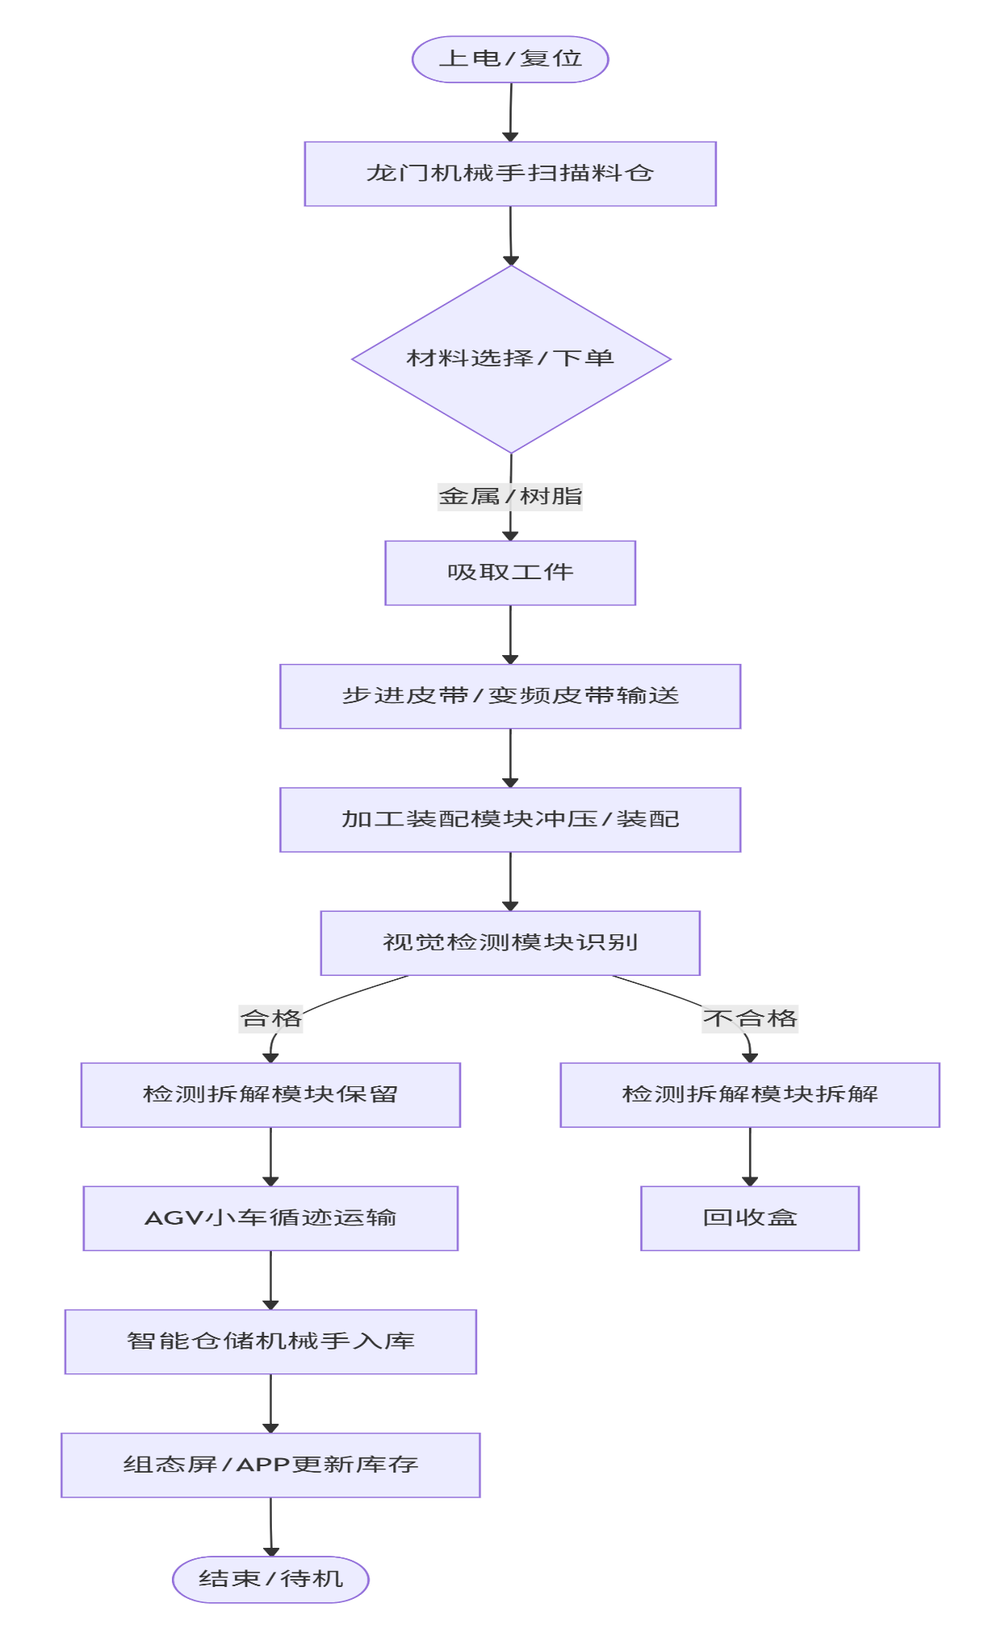
图6-1整体流程的结构图

6.2.3 教学应用效果
相比于传统的平台，在模块化设计上（支持热插拔）、通信协议上（支持Modbus、HTTP、MQTT）、应用场景上（FMS、智能仓储等领域）以及数据展示上（APP端可以查看）都有很大提升。

第七章 结论与展望

7.1 研究成果

7.1.1 平台设计与技术实现成果
硬件系统模块化设计：完成基于STM32以及三菱FX3U混合控制系统模块化设计，有基本控制、执行传感、通讯等功能模块标准接口，提高硬件通用性约30%，并且可以实现热插拔更换不同模块（例如可以将伺服电机模块换成步进电机等）。
软件系统协同控制：设计了一种具有三层结构的软件系统，即下层驱动、中间层功能以及上层通信，完成AGV循迹（精度±3.2mm）、智能仓储（存取速度8s/次）、视觉检测（准确率达98.7%）等功能，在ModbusRTU及TCP/IP基础上进行多个设备间的信息传输，时延小于或等于50ms。
系统集成应用：在FMS柔性制造系统中实现多个模块间的良好协作，在一个批次内的加工时间比原有方式减少40%，耗电量下降37.5%，符合工业4.0对于柔性生产的需要。

7.1.2 实验验证与教学应用价值
性能指标达标：72小时稳定性测试过程中，PLC CPU占用率不大于70%，网关数据丢包率不大于0.5%，硬件模块温度处于正常范围之内（STM32不超过60℃），并且对于实时性的要求，在中断响应时间内小于等于50μs，满足工业级控制要求。

7.2 未来展望

7.2.1 平台优化方向
硬件升级与智能化：
主控芯片更换为STM32H7系列，增加AI加速器，加快视觉相关算法推断速度（目前约为200ms/帧，目标小于等于50ms）。
使用边缘计算网关（例如NVIDIA Jetson Nano）对传感器数据进行本地计算（目前有90%的数据在云上计算），减少通讯时延到≤10ms.
算法与协议优化：
使用深度强化学习（DDPG）算法对AGV进行路径优化，在与传统的A*相比的情况下可节约15%路程并且可以防止出现死锁的情况。
增加对5G通信模块的支持，支持TSN（时间敏感网络）协议，以适应工业现场对于实时性的要求（例如机器人之间进行合作等）。

7.2.2 应用场景扩展
工业领域延伸：
对接汽车焊装生产线，实现焊接机器人以及AGV之间联动，可以提高生产线换型速度约30%。
集成到光伏组件检测中，在视觉上进行改进（例如3D激光扫描等）实现对电池片缺陷进行毫米级检测。
教育与科研拓展：
开发虚拟仿真实训平台，在Unity3D基础上实现数字孪生，可以进行远程实训以及故障模拟（比如传感器故障、电机过载等）。
开放 API 接口，使高校研究机构可以使用该深度学习平台进行智能控制相关工作，例如预测性维护模型训练等。

7.2.3 标准化与产业化规划
编写《智能控制实训平台接口标准》，实现模块化组件标准化，减少企业二次开发工作量。

致谢
本论文的撰写也离不开各位老师的指导、同学们的帮助以及家人的支持，在这里表示衷心感谢。
首先，真诚地感谢我的导师，在选题、系统设计、实验以及论文写作等方面都给我很多宝贵意见，在智能控制平台硬件选型及软件调试中所提出的设计理念及优化方案对我帮助很大，其一丝不苟的工作作风也对我今后的学习起着积极的作用。
谢谢我两位组员梁镇港、伍展桦同学对我实验工作支持，在AGV循迹算法调整以及FMS系统联调过程中，我们一起解决通信协议连接问题、多个设备同时协调等问题，他们提出很多建设性意见并付诸实践，对论文有很大帮助。
同时，对智能智造学院各位老师的关心和支持表示感谢，在学习中得到他们的帮助，在这里利用学院提供的智能控制实训平台进行研究工作也是十分幸运的，可以把所学知识与实际相结合。
最后感谢家人一直以来的理解和支持，在论文写作期间，是他们的付出使我得以安心投入研究工作，是他们无微不至的关爱给了我继续前进的动力。
本文虽然已经完成论文，但是智能控制技术仍然在不断完善和发展之中，还希望各位专家、学者批评指正。

参考文献
  - 陶飞，张执南，程颖。数字孪生技术在智能制造中应用研究进展 [J]。中国机械工程，2021, 32(15)：1817-1827.
  - 李洋，王建华。基于 NX 的工业机器人数字孪生建模及控制仿真研究 [J] . 制造业自动化，2022，44(3)：102-106
  - 陈强、刘飞。一种基于数字孪生技术的智能控制平台建模方法的研究[D].武汉：华中科技大学，2020.
  - 西门子(中国)有限公司。西门子 NX 在数字孪生工厂的应用[J]。智能制造，2020(8)：42-45.
  - 张伟，赵磊。基于 NX 的智能仓储系统数字孪生建模及调试[J].物流技术，2021，40（11）：108-112.
  - 刘畅、杨洋。基于NX-MCD的柔性制造系统数字孪生设计[A].中国机械工程学会年会论文集,2022:234-239.
  - 王勇，周明，等。基于数字孪生的智能控制系统的设计 [J]。计算机集成制造系统，2023, 29(4)：1-12.
  - 北京工业职业技术学院课题组。基于 NX MCD 智能分拣数字孪生系统设计 [J]. 北京工业职业技术学院学报，2023，22(2)：45-49.
  - 张鸣。以数字孪生为基础的智能化生产线的设计及应用[J].黄河水利职业技术学院学报，2023, 35(4)：78-82.
  - 西门子公司。西门子 NX 数字孪生技术白皮书 [R] .北京：西门子（中国）有限公司，2023：15-28.

